【事事关心】
名医风采
——记白云山名医大讲堂启动仪式
吴运泉
（2015年3月22日）

名医大讲堂，讲上白云山。
昨天，2015年3月21日，天气晴朗，白云山的山顶公园，人山人海，市民们在春分时节，领略了国家级名医的优雅风采。
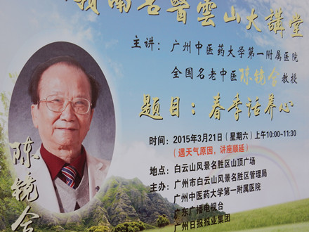
图1.宣传海报
首场岭南名医大讲堂，主讲嘉宾是全国名老中医、广州中医药大学首席教授陈镜合，主讲题目是春季“养心经”。
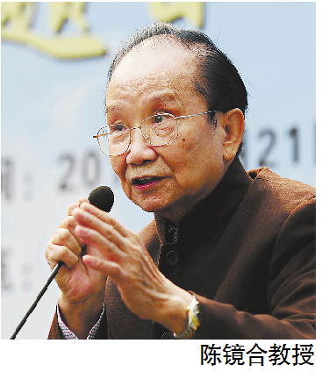
图2.演讲形象
国家名医，硕果累累
陈镜合，是广东省名中医，博士研究生及博士后导师，广州中医药大学首席教授，广东省政府参事，全国老中医药专家学术经验继承工作指导导师。1964年毕业于广州中医学院，1988至1990年由国家教育部以高级访问学者资格赴日本、师从世界著名心脏专家河合忠一教授，曾任国家级重点学科中医内科学学科带头人、心血管研究方向学术带头人、中医急症学学术带头人。
他在广州中医药大学第一附属医院从事中西医结合以心脑血管病如冠心、高血压等为主的临床研究，致力于中西结合急救的医教研工作，科研成果多次获得国家及省市科技奖项。
陈教授，能文能武，著作等身，硕果累累，桃李满天下。
（紧接下页）
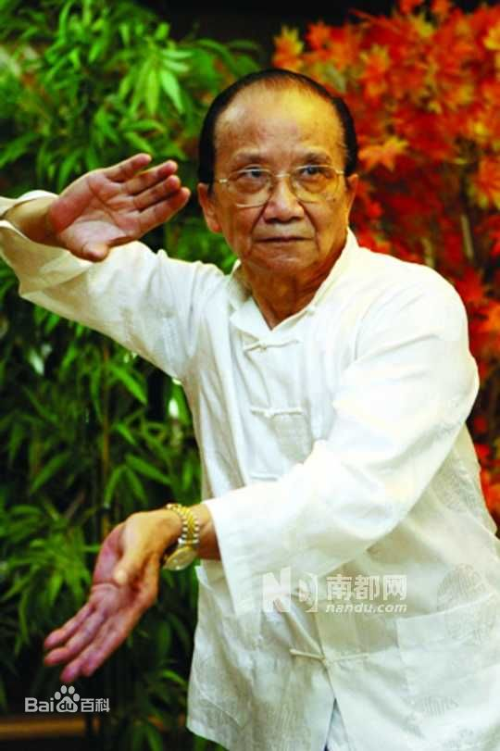
图3.武艺高强（来自百度）
启动仪式，盛况空前
上午10点，广州中医药大学第一附属医院、白云山风景名胜区管理局、广州日报和广东电视台在白云山的山顶公园广场联合启动“岭南名医云山大讲堂”仪式，盛况空前。
现场了解到，广州中医药大学第一附属医院党委书记陈文锋、院长冼绍祥、副院长张伟程、党委副书记郭文海，白云山管理局党委书记张岳炎、广州日报总编辑李婉芬等领导和嘉宾出席了今日的启动仪式。
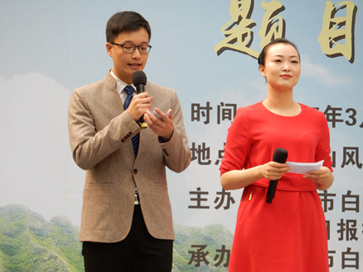
图4.讲坛主持
（紧接下页）
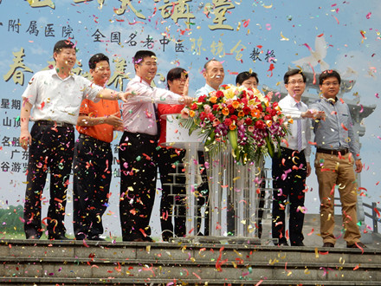
图5.启动仪式
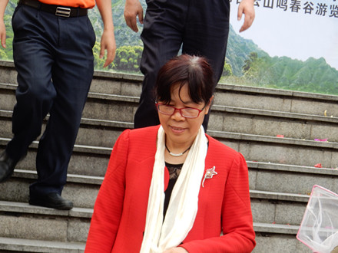
图6.日报总编
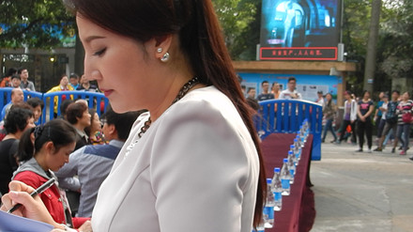
图7.主播主持
四方群众，热情捧场
很多听众是阅读到《广州日报》（3月17日A13版）预告后，一早从深圳、东莞、顺德、珠海等地赶来捧场的。
乘坐电瓶车上山时，遇到两姐妹，带着一个男孩，一个女孩，七、八岁左右，她们来自深圳前海，今晨乘高铁、打的士，前来听课。他们兴趣浓厚，热情高涨，还没进早餐呢，准备上山后，10点钟前，享受白云山特制的牛腩粉和山水豆腐花。
“我几天前就留意到广州日报的预告，今天一早就出门赶路来听讲。”佛山顺德的陈姨是“真心来捧场的”。为了能在当天上午10点前准时赶到，她从顺德先坐车到地铁口，出了地铁又换乘到白云山脚下，再坐索道缆车直上白云山山顶公园广场。
经常爬白云山的张姨得知“岭南名医云山大讲堂”以后将定期开讲，很感兴趣：“推广养生文化，是益街坊的好事。”
预先网上报名的300名听众很快坐满会场，精彩讲座还吸引了多批蹬山锻炼的上千市民驻足聆听。现场听众，无拘无束，提问热烈，争先发言。群众反映效果良好。这是广州又一张新名片。
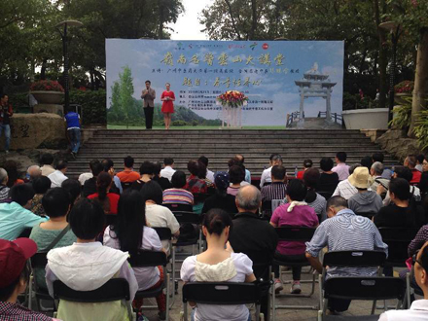
图8.座无虚席
（紧接下页）

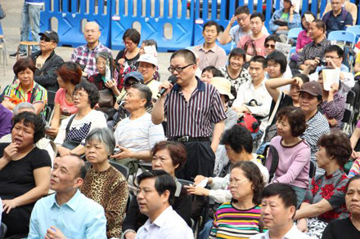
图9.请教问题
宏观微观，各有侧重
78岁高龄的陈教授从事心血管临床工作55年，常遇到患者试过所谓能“补心”、“救心”、“养护血管”等“治疗心血管病”的“保健品”，但病情却没好转，甚至加重了不得不上门求医的情况。
“他们多因缺乏心血管保健知识，被江湖巫医骗了。其实，要‘养心’，先要认识中西医所讲的‘心’的区别。”他介绍说，中医理论是以哲学为基础，讲宏观世界，而西医是现代自然科学为重点，注重微观医学。如，中医所指的“心”的主要功能是主神明（神经心理精神）、主血脉（心血管），西医说的“心”是解剖学的心脏概念。中医“治心”是通过望、闻、问、切四诊法所得的症状与体征综合分析，归纳出多种证型，如心血虚、心阳虚、心阴虚，从而定出治疗原则与方药。但有这些中医证型的人群，并不一定存在西医所讲的心脏的器质性病变。“所以，下次不靠谱的江湖游医说你心血虚、心阳虚、心阴虚是有心脏病，别轻易上当啊！”
而在治疗方面，中西医也各有特点。陈教授以“除草”打比方解释道，西医治心用药靶点明确、目的性强，好比看见一片杂草，西医除草的方法就是“连根拔除”，特点是迅速、见效快，但拔了还会长；而中医会先分析长杂草的原因，如果是土地太湿，就要先除湿，让地全干了，杂草也就逐渐枯萎凋亡，可能就不再长草了。听众微微点点头，好像听懂了。
“中西医各有所长，是需要优势互补的。”陈教授分析说，像高血压、冠心病，通过药物快速降压是西医的特长。有心绞痛症状，心电图确诊为急性心肌梗塞者，需要上支架的，要争分夺秒，不能延误病情。而整体调节则是中医的优势。所以，临床遇到急危重症用西医西药或“冠状动脉内支架”急救，而当病情控制住后，可考虑用中医药调养。中西医结合，是历史的必然，是双赢的大事，让更多患者从中受益。
（紧接下页）

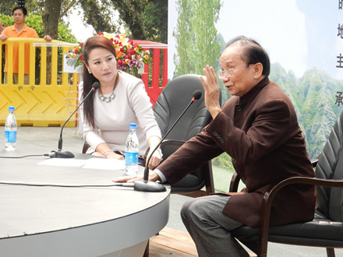
图10.演讲之一
（紧接下页）
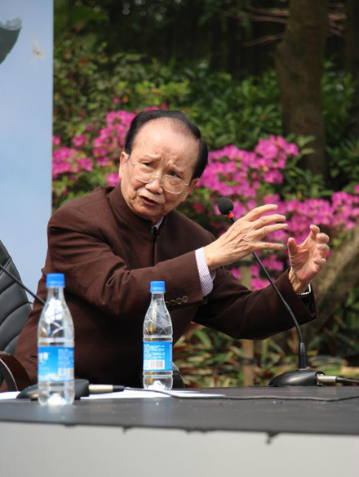
图11.演讲之二
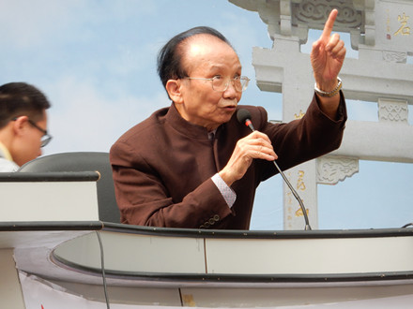
图12.演讲之三
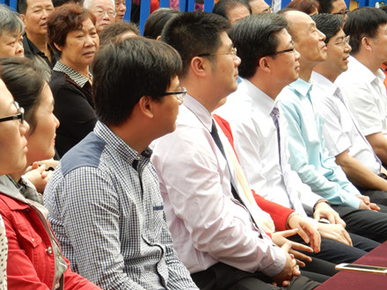
图13.听得入神
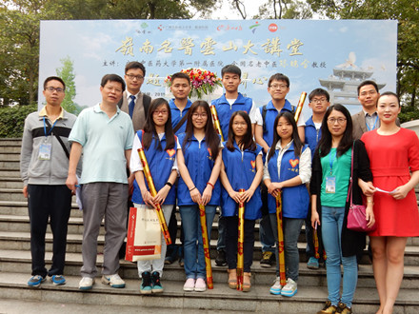
图14.志愿行动
四养心方，可以试试
针对喜欢煲汤调养的街坊，陈教授结合不同人群所出现的症状，现场开出四道“养心汤”，被小记者（志愿者）抄录下来，供读者参考：
健脾养心汤方：淮山30克、党参30克、砂仁10克、陈皮10克，煲去脂猪肚一个。此汤方适用于冠心病、高血压病患者用西药后，脾虚所致嗳气、纳差、胃闷疼。
宁神养心汤方：党参15克、玉竹30克、百合30克、大枣5枚，煲鹧鸪。此汤方有助养心宁神，对冠心病、高血压病人用西药后，表现气阴两虚所致之心悸、失眠、焦虑者。
温中养心汤方：党参20克、胡椒5克、陈皮5克，煲去脂猪肚一个。此汤方适用于冠心病或高血压病患者用西药后，整体辩证属中焦虚寒的胃脘痛患者。
解郁养心汤方：鲜玫瑰花30克、百合30克、陈皮10克、生姜10克，煲水鸭。此汤方适用于冠心病或高血压病患者，用西药处理后见心烦失眠、焦虑忧思、纳呆肢乏肝胃不和者。
附注：以上各方，最好在医生指导下使用。
（注：学校关工网站刊发时间：2015年3月24日）

